**N-HOLLAND - Alkmaar (NH) De Molen van Piet (Stellingmolen)**

* Molen "De Groot" of de "Molen van Piet" genaamd is een in 1769 gebouwde ronde stenen korenmolen.
* 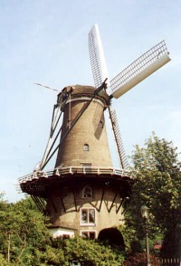Hij staat op het Clarissenbolwerk bij de vroegere Kennemerpoort en heeft door zijn ligging en grote afmetingen ter plaatse een belangrijke functie voor het stadsbeeld.
* Het te hoge geboomte onttrekt de molen wel deels aan het gezicht.
* In 1884 werd de molen gekocht door Cornelis Piet die de onderste verdiepingen tot woning liet inrichten.
* In 1955 is de molen voorzien van fokwieken met remkleppen.
* Op de vierde zolder liggen drie koppels stenen waarvan er 1 elektrisch kan worden aangedreven.
* De koningsspil is een oude scheepsmast.
* De molen is na lange tijd van reparaties en restauraties weer in gebruik
* De familie Piet bewoont en beheert de molen reeds vele jaren.
* De molen is bereikbaar via de Vrouwenstraat.